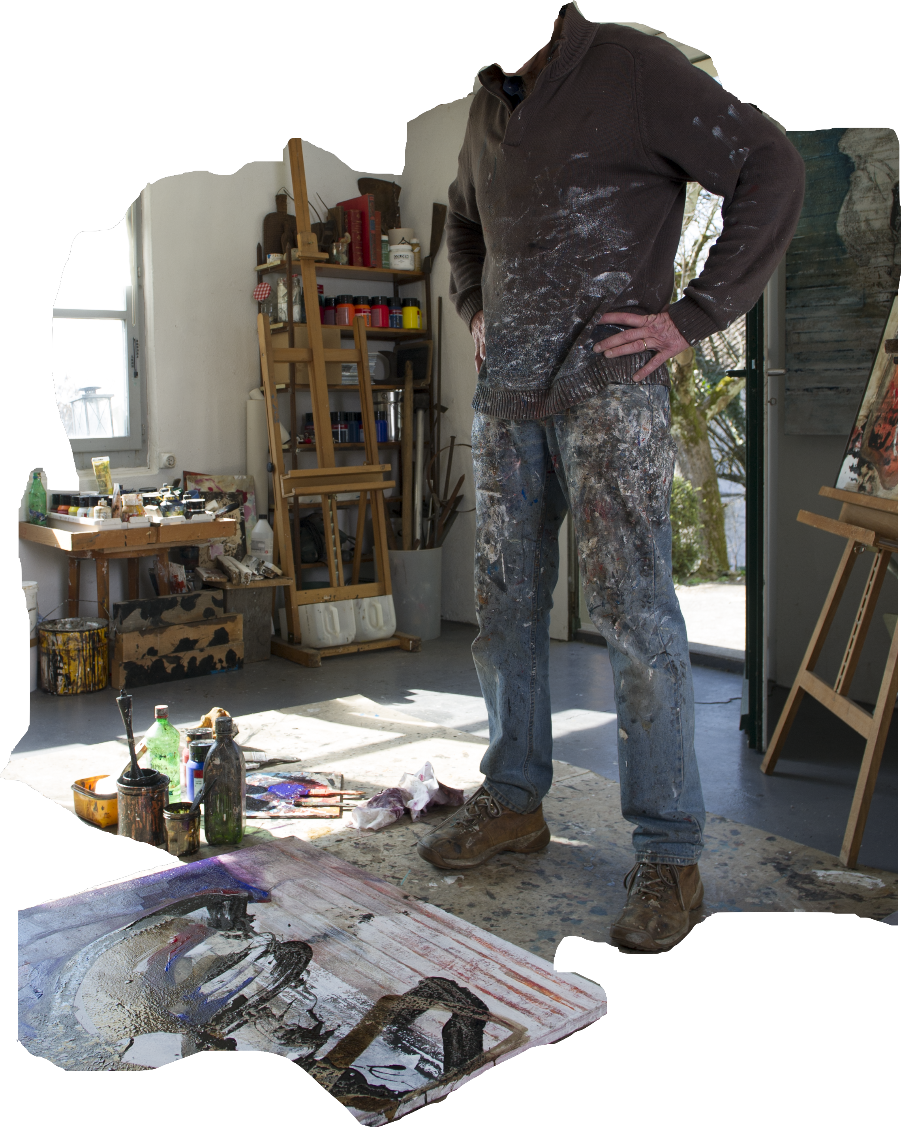

Paul Brunner - peinture

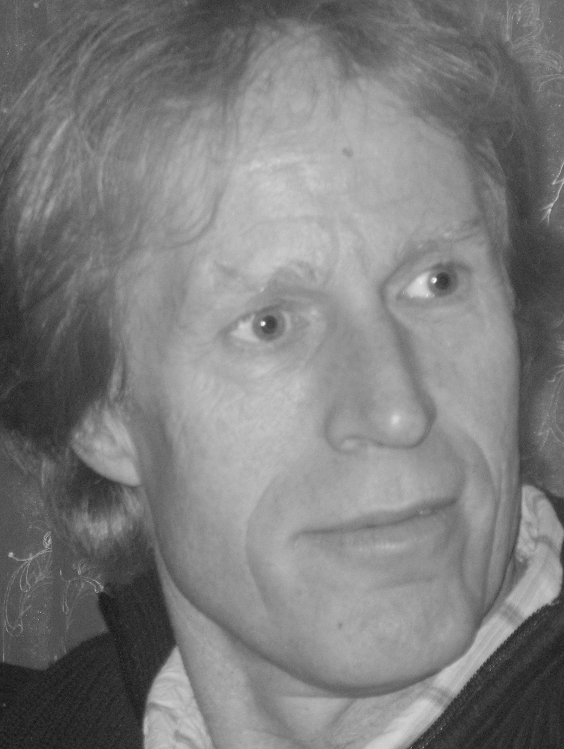

PAUL BRUNNER
Chemin de Perréaz 21, CH - 1008 Prilly 0041(0)79 683 23 56
www.paulbrunner.ch paul.brunner@vtxnet.ch

- De nationalité suisse et française, né en 1956, vit et travaille à Prilly près de Lausanne
- Membre de Visarte Vaud depuis 1991
- Activités artistiques (peinture, performances, commissaire d’exposition, sculpture,) et expositions personnelles et collectives en Suisse et à l’étranger depuis plus de 35 ans
- Séjours prolongés en Chine et à Berlin. Nombreux voyages, entre autres, en Inde, en Indonésie et en Australie
- Œuvre peint révélé au travers d’une démarche où la trace, l’empreinte, le geste et la couleur dialoguent, racontent, prennent forme et s’inscrivent dans des « Dualités tracées »
- Si le geste du peintre est intuitif, issu du subconscient, peindre pour lui est une nécessité intérieure et l’expression d’une confrontation avec l’extérieur. Paul Brunner tente de communiquer la perception d’une réalité, une correspondance avec l’univers
- Oeuvres dans des collections publiques et privées en Suisse, en France, au Canada, en Hollande, en Espagne, en Angleterre, au Japon et en Arabie saoudite.

Notes de l’artiste à propos des titres des tableaux
et leur référence à des thématique sous-jacentes

Pour donner une clé de compréhension de ma peinture (mais libre à vous de vous en donner une autre !), je dois faire référence à ma conception des faits issus du réel tels que je les perçois au quotidien. Selon moi, une dimension/une caractéristique /une notion n’apparaissent que par la présence de leur opposée à leurs côtés. Pour exemple. le « clair » n’est perceptible que par la présence d’un « obscur » à proximité ou s’y réfère implicitement en tous les cas. Un élément et son « contraire », son « opposé » sont présents et s’alimentent.
D’où l’apparition de dualités opposées mais coexistantes dans les titres.

Ces « Dualités » sont nombreuses et sont révélées par leur contraste, leur opposition, leur différence intrinsèques. Relevons, entre autres: clair-obscur; force-faiblesse ; agressivité-calme ; égoïsme-générosité ; lumière-obscurité ; facilité-difficulté ; lenteur-rapidité ; …
Les dualités qui m’interpellent: Continuité/Rupture ; Mobile/Immobile ; Présence/Absence ; Rive/Dérive ; Contenant/Contenu.

Les raisons du choix de ces thématiques duales dans ma création sont simples et évidentes dans la mesure où elles renvoient à des problématiques d’actualité (climat, migration, réseaux sociaux) et suscitent un questionnement incontournable :
- Pour affronter l’urgence climatique, peut-on se permettre de rester dans une logique de continuité ? La rupture s’impose-t-elle ?
- Face aux enjeux du futur, faut-il augmenter la mobilité ou au contraire tenter de la réduire ? Augmenter les rives (l’accueil, la stabilité) pour réduire les dérives (les drames, les débordements)?

Le sens que je désire donner à mon expression picturale se situe dans la tentative de mettre en scène, de façon abstraite, ces thématiques par les formes, les couleurs et les nuances.

Le Pourquoi de « Traces ». (Référence à René Char : « le poète doit laisser des traces non des preuves de son passage. Seules les traces font rêver »)
La trace n’est pas la preuve de l’objet , du sujet (humain, animal, végétal, autre). Ce n’est qu’une marque de sa présence passée. La trace peut également renvoyer à la disparition/la perte de l’objet, du sujet. Mes « Traces » en peinture sont l’expression d’une volonté de questionner, d’amener chacun à imaginer ce qu’aurait pu être le tableau « avant » qu’il ne disparaisse partiellement pour ne laisser apparaître que sa trace ; autrement dit donner la place à chacun de rêver...

Le Pourquoi de « Passage ». Ce qui m’attire dans l’approche picturale chinoise, c’est le fait qu’une peinture, un dessin est un élément d’un tout beaucoup plus grand et vaste que le tableau lui-même. Ce n’est qu’une partie d’un tout. Dans « Passage », c’est proposer un cheminement en mouvement et en devenir un peu similaire où chaque toile exprime l’étape entre un « avant » et un « après », un « en-dessous » et « au-dessus », un « en-deçà » et un « au-delà ».

La technique : peinture acrylique et encre de Chine sur toile.

Thématiques traitées simultanément au cours des années.

Traces (dès 2019)
Plus que les preuves d’une peinture existante révélatrice d’une présence, d’une objet, d’un mouvement, d’un message, ce sont les traces de ceux-ci qui font rêver !

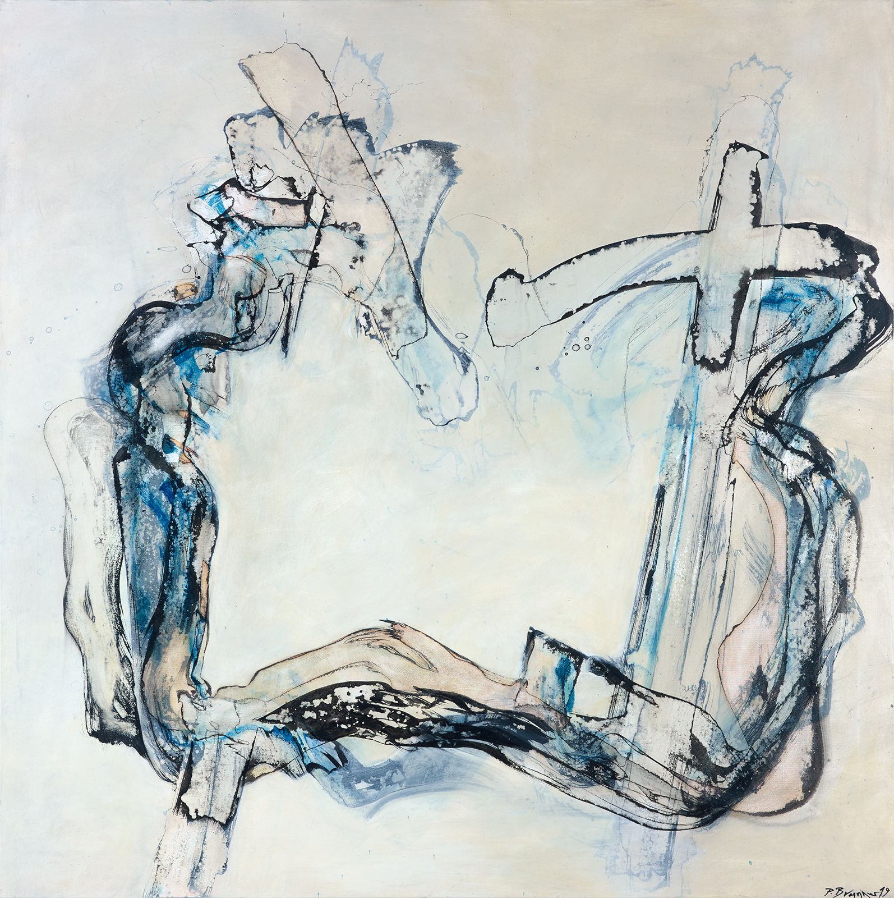Traces – II/19.120 x 120 cm.

Mobile - Immobile (dès 2017)
A l’image de ce qui se passe au quotidien bien souvent, l’expression picturale est partagée entre mouvement et arrêt, entre agitation et tranquillité; sans aucune doute, manifestation du tempérament du peintre mais aussi son besoin de contemplation, de réflexion, de méditation.

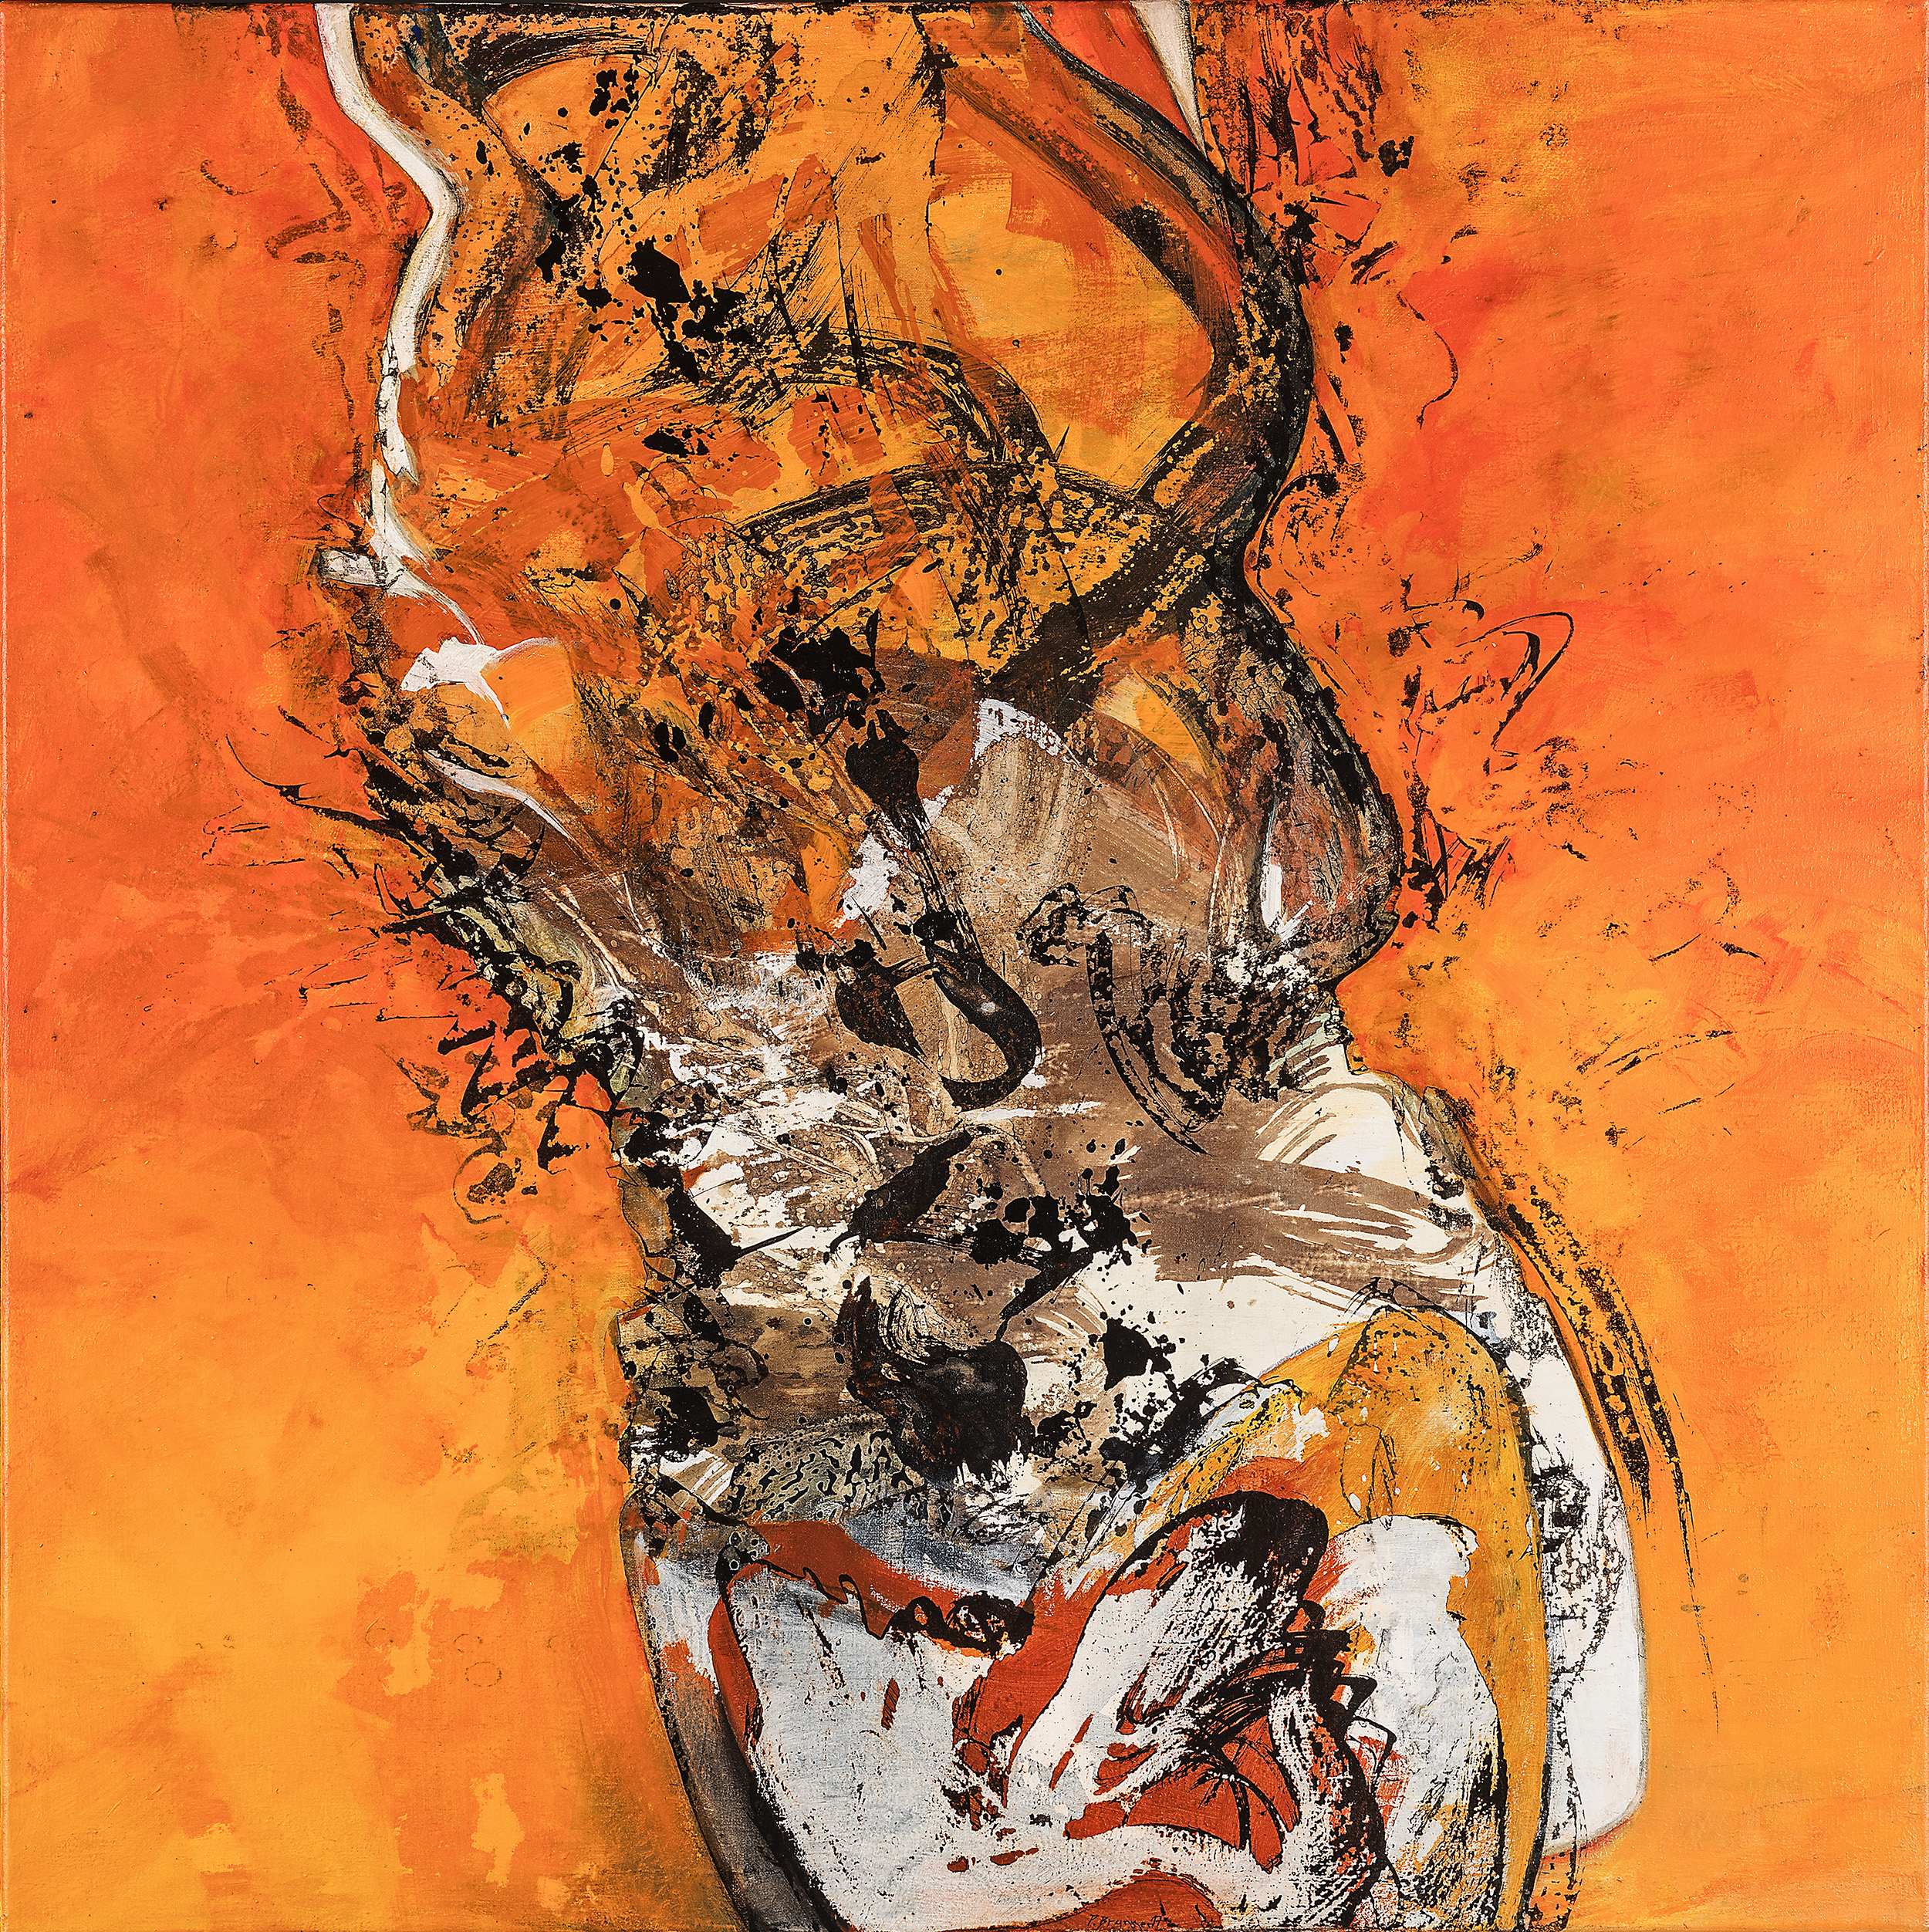 Duo ou duel ?. 100x100cm. 2017.

« J’y vois tout de suite, par exemple dans Duo-duel ?, une force éruptive ascensionnelle, où l’on trouve néanmoins des zones figées. On peut aussi y sentir une sorte d’évanescence de la peinture, soit qu’elle naisse sous notre regard, soit qu’elle disparaisse » (P. Hügli. ph+arts No 130. 2017).

Rive - Dérive (dès 2016)
Flux et reflux des individus, des événements, des objets avec tout ce que cela comporte comme dynamique et/ou violence sous toutes ses formes.

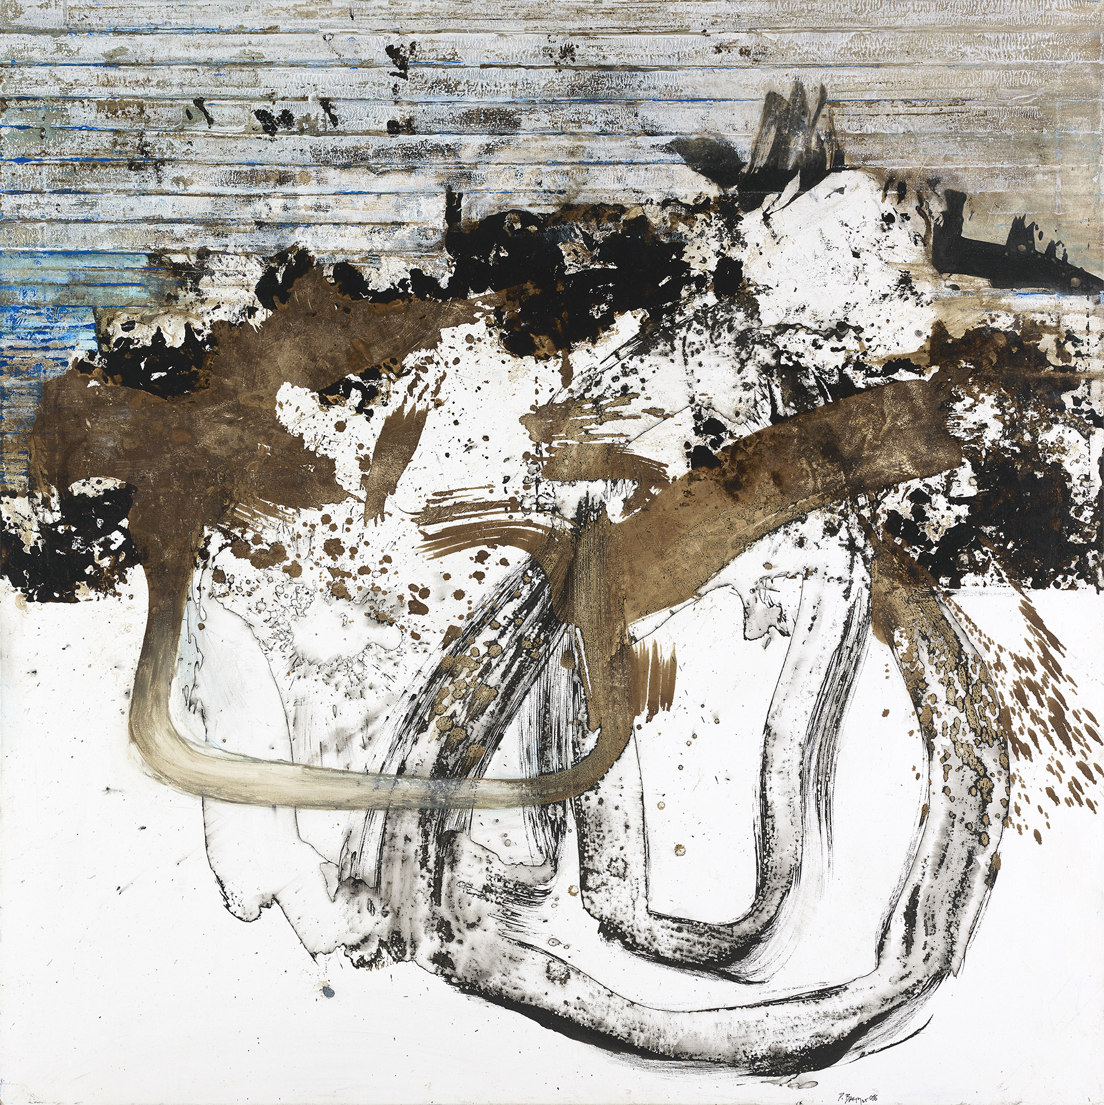Rive – Dérive II/16. 120x120cm.

Présence-Absence (dès 2015)
La collaboration avec le poète et ami de longue date, François Rossel, autour du thème de la disparition de personnes chères, présence évanescente, comme point de départ de cette dualité. Traces, signes et formes se réinventent dans des univers moins mouvementés et plus intimistes que par le passé et faits d’apparitions et de retraits.

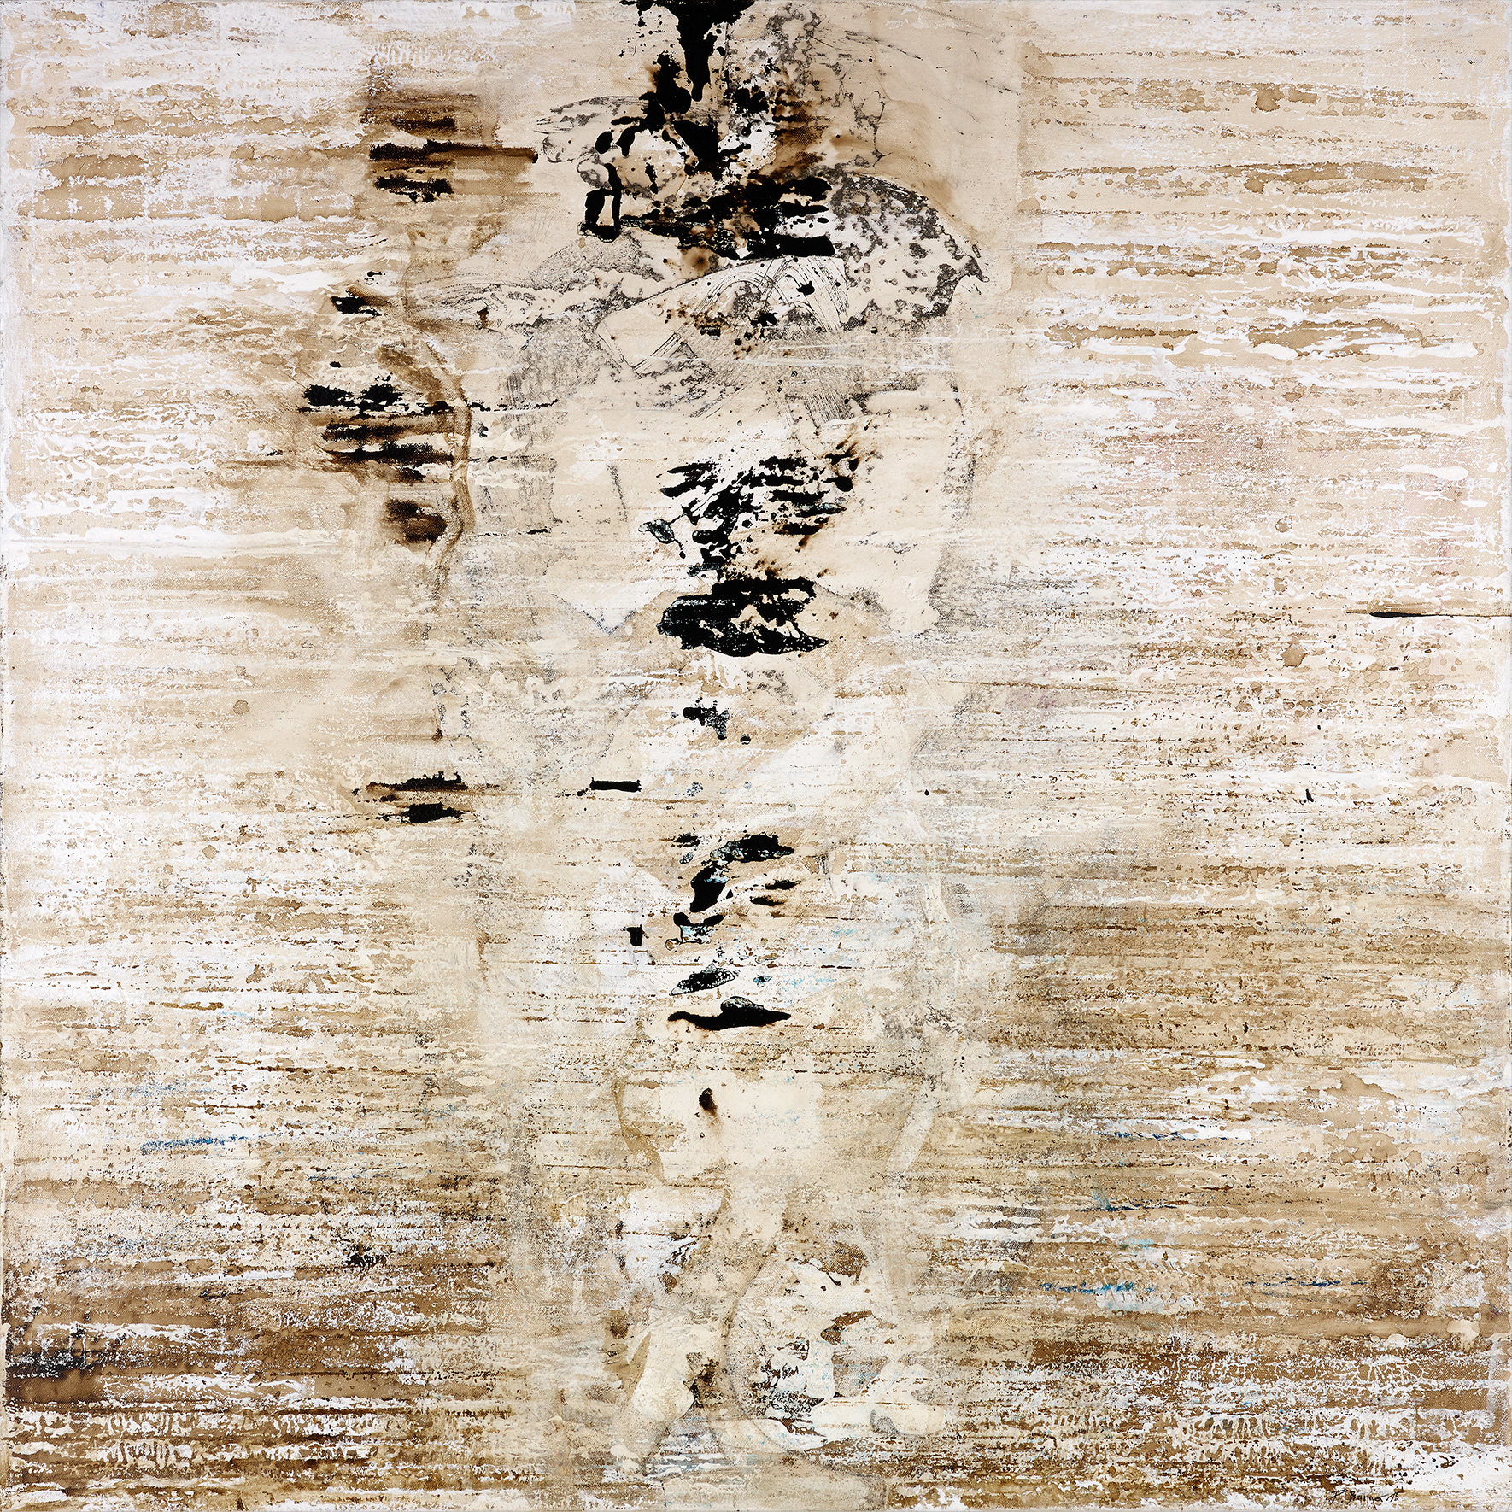 Présence-Absence. 120x120cm. 2015.

« Une autre manière d’évoquer la dualité Présence-Absence est indiquée par l’usage de sortes de strates qui pourraient aussi faire croire que ces éléments sont en train de disparaître, ou au contraire se révéler – comme si une troisième dimension marquait une sorte d’évanescence de la peinture » (P. Hügli. ph+arts. 2016).

« Je peux ressentir dans les gestes appuyés de mon interlocuteur cette condition de contraste et de débordement. Présence, absence, une cascade de déséquilibres qui se confrontent pour finaliser une harmonie d’émotions qui se sont générées en cours de réalisation qui formaliseront, à la libre interprétation de chacun, la toile finalisée. » (O. Ferrari in Paul Brunner. Dualités tracées. Edt FerrariArtGallery. 2016).

« Présence-Absence évoque délicatement le visible et le non-visible. Dans des tonalités beiges émergent, discrètement, des signes d’une musicalité tout orientale ». (MDL. La Liberté. 2015).

Contenant-Contenu (2014)
L’année 2014 marque une nouvelle étape. Changements de support (la toile) et de thème.
Des thèmes précédents Continuité-Rupture et Paysage cursif, « l’artiste passe à celui de « Contenant-Contenu » où la fulgurante solidité du contenu répond à l’apparente fragilité du contenant. Des formes arrondies laissant évoquer les contours de récipients, semblent libérer, en leur sommet, une force vitale fougueuse et en expansion. C’est à cet endroit précis que l’on retrouve les formes cursives des peintures précédentes, sinueuses et fantasques.
Evolution nouvelle également lorsque l’artiste surprend en sortant de son univers chromatique pour naviguer vers d’autres découvertes ». (C. Raffenne. in Paris Match/Suisse. 2014).

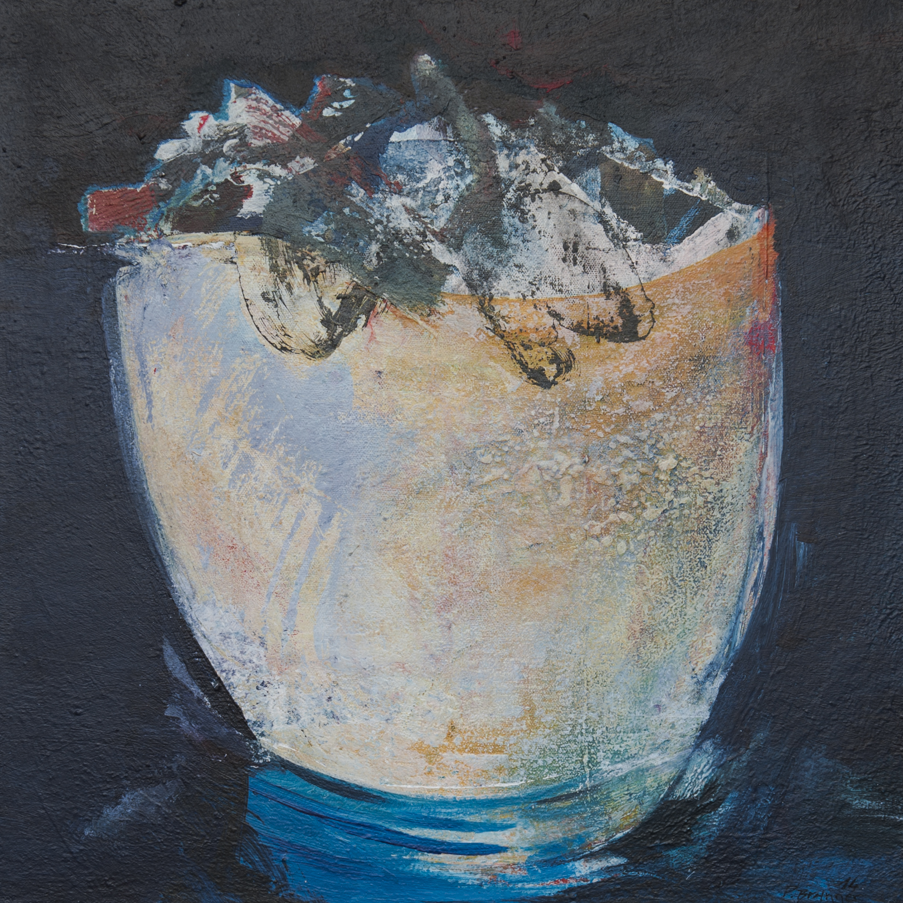 Contenant-Contenu. 50x50cm. 2014.

Continuité-Rupture (2013-2001)
Sans refuser l’apparition de références à une certaine figuration transposée, l’artiste, par une approche abstraite, reste lié à l'expérience vécue qui le conduit de points de tension (contrainte et libération du mouvement) en passant par d’apparentes contradictions (entre ombre et lumière, entre transparence et opacité, entre force et faiblesse, entre tendresse et agressivité, …) vers des univers qui se séparent tout en se confondant.

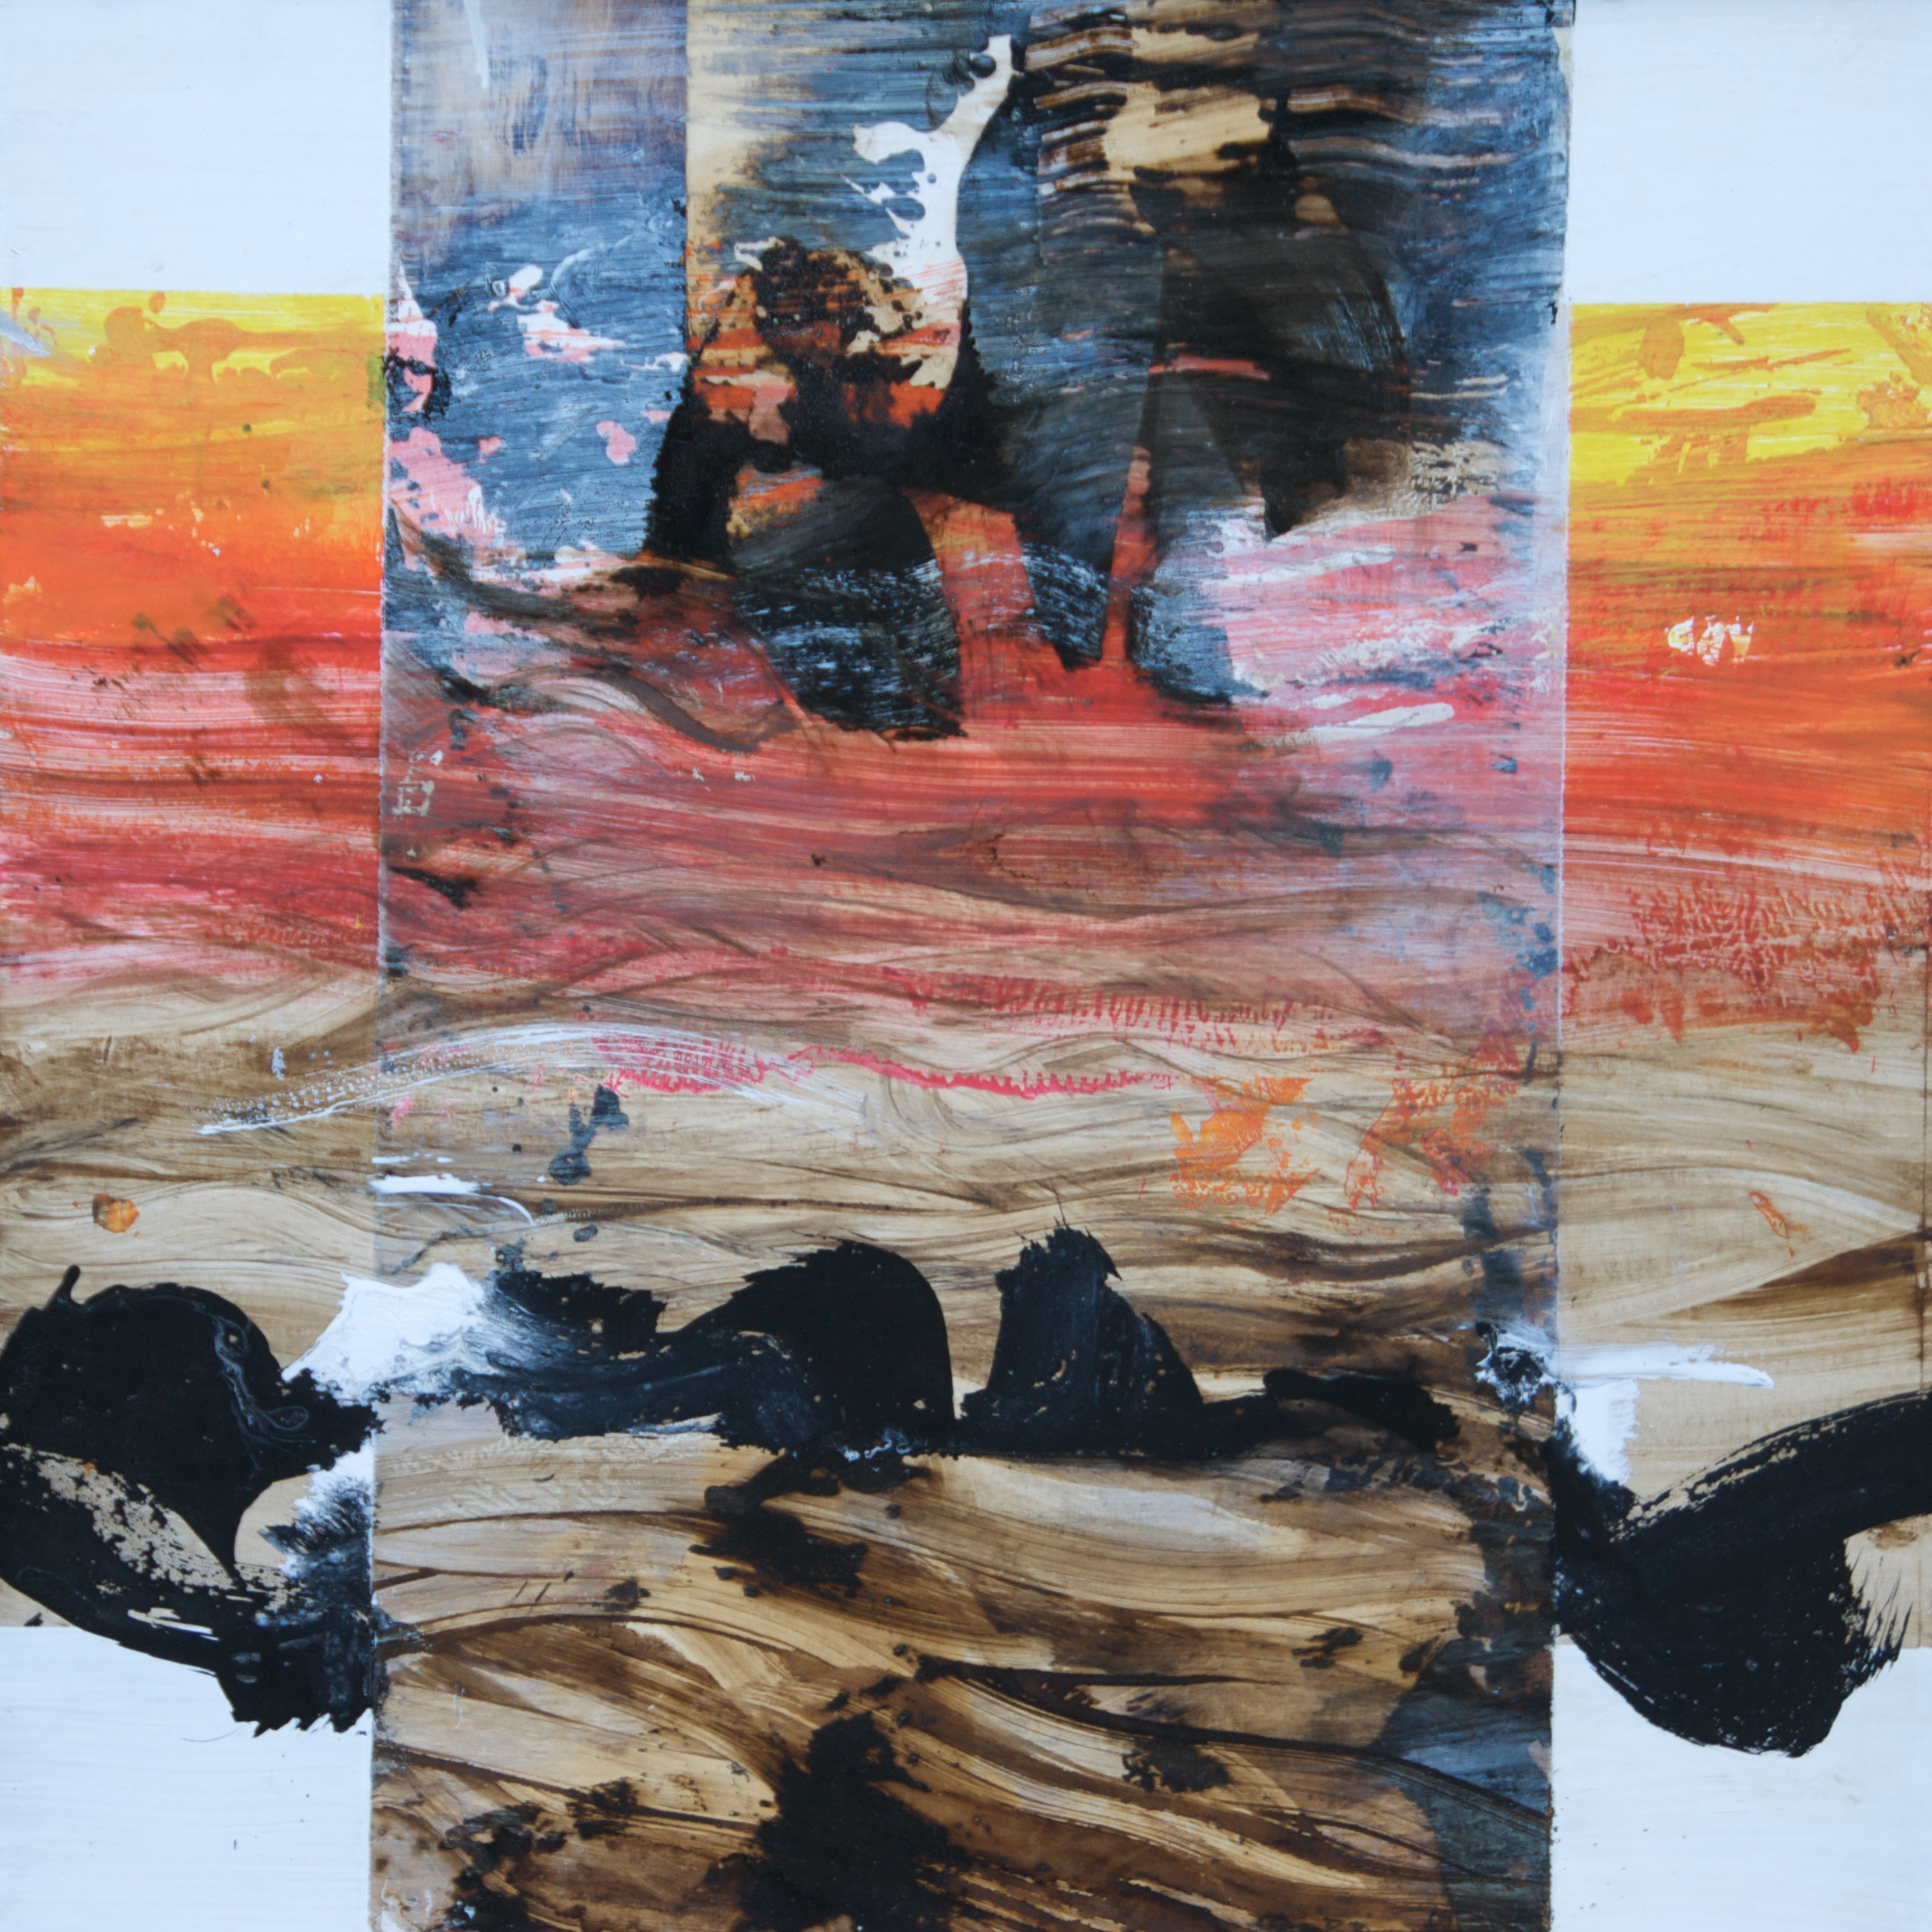 Continuité-Rupture. 50x50cm. 2009.

Paysage cursif (dès 2000)
Le geste du peintre est issu du subconscient. Il tente de communiquer une correspondance avec l'univers : le flamboiement du feu, le jaillissement de l'eau, la fluidité de l'air, les ravages de la terre, ses points de tension …
Le peintre cherche son inspiration au plus profond de lui-même pour laisser s'exprimer dans l'oeuvre un dialogue chromatique en expansion. Tout en laissant libre cours à son imagination et à la spontanéité du geste, l'influence de la calligraphie est manifeste: traces de voyages en Asie et d’un séjour prolongé en Chine.

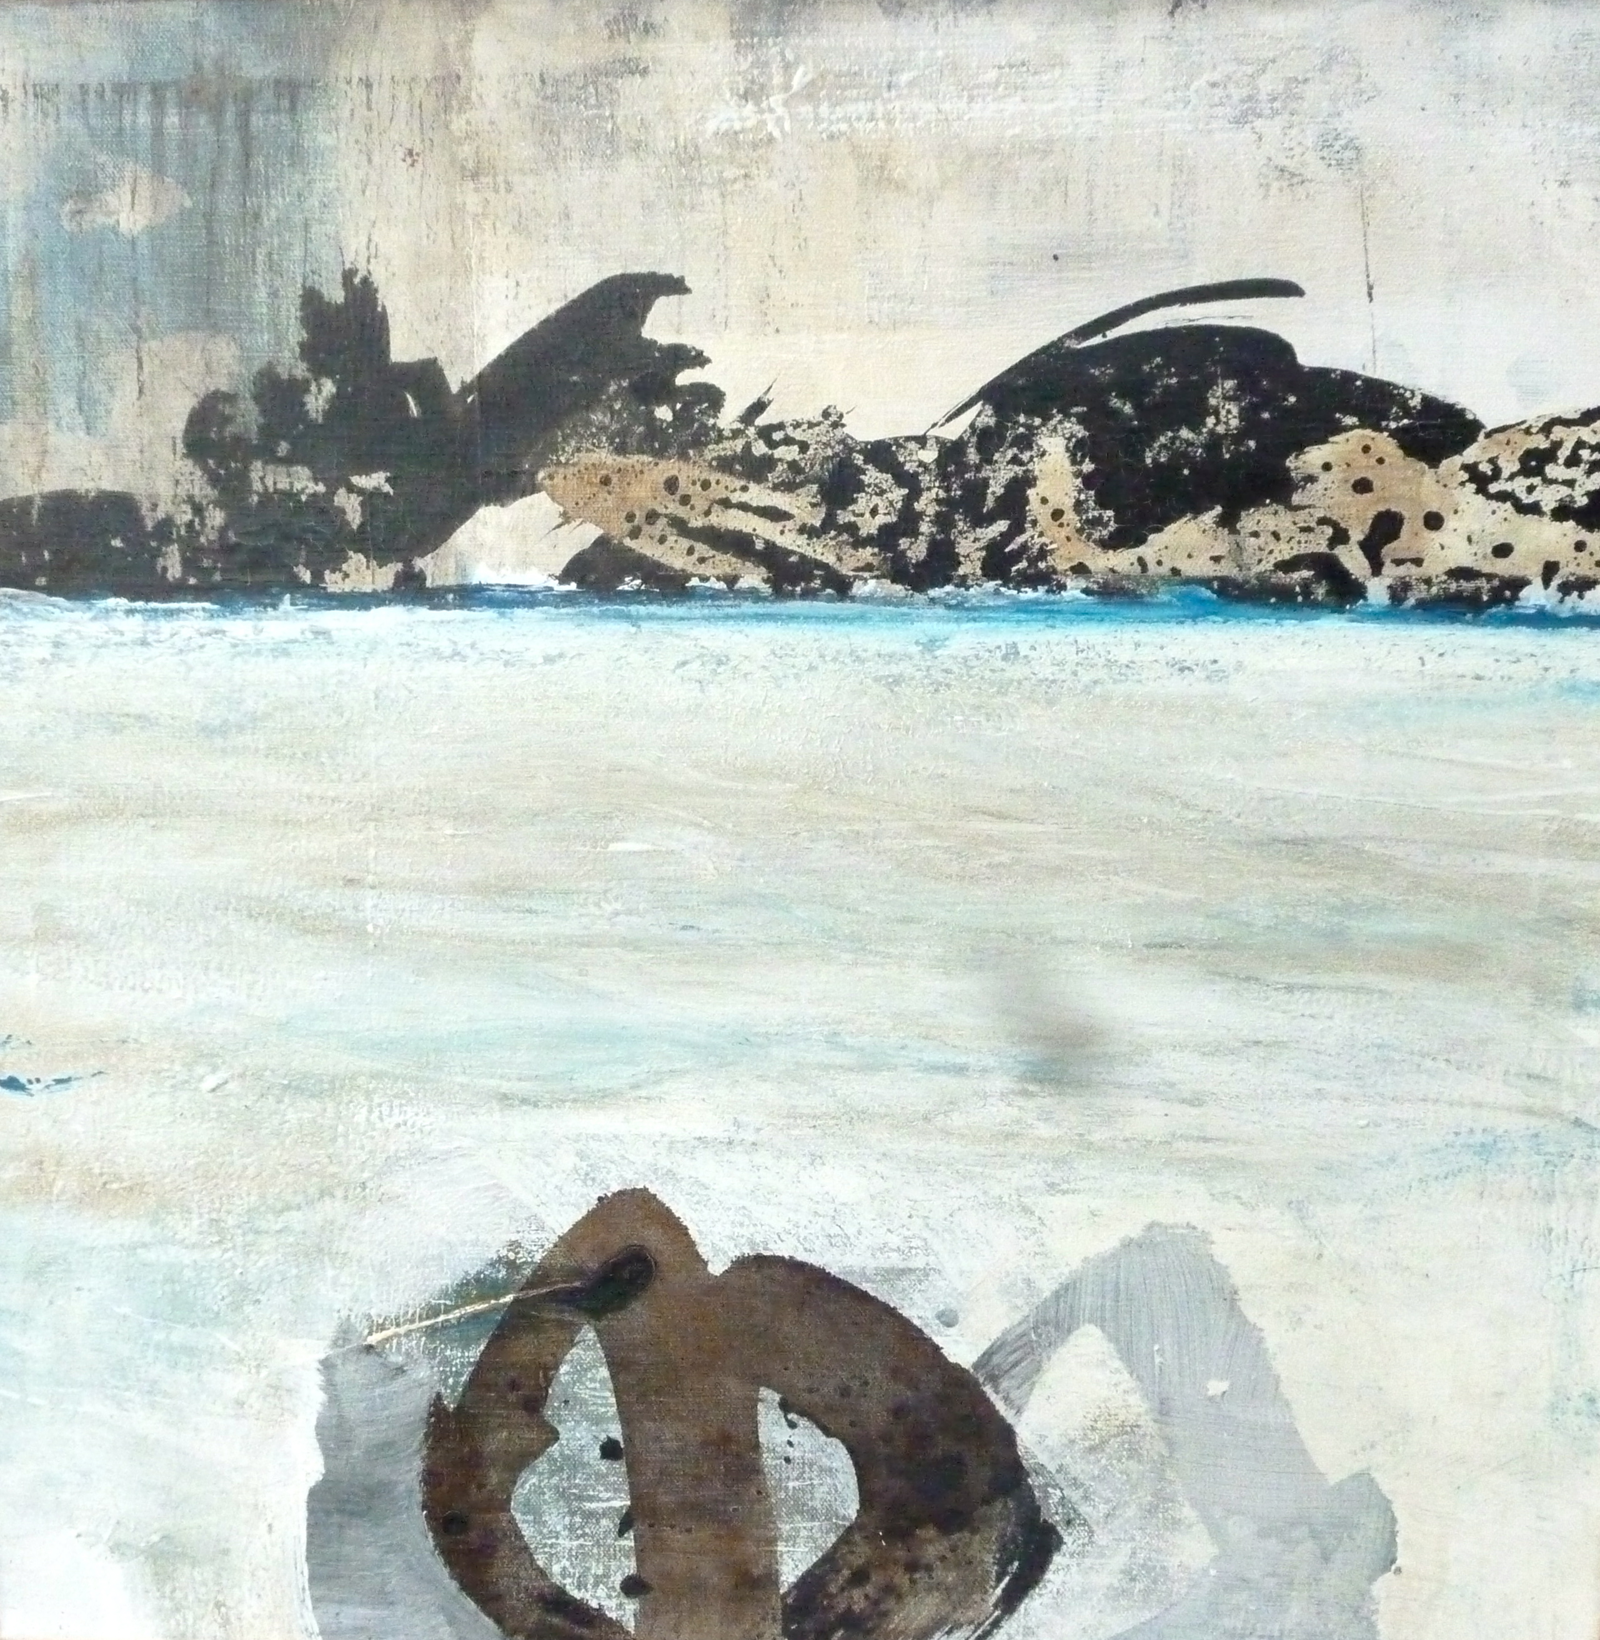 Paysage cursif. 50x50cm. 2010.

« Tout bouge, rien n’est stable. Comme la vie. Comme le monde. En imbriquant à la fois l’impétuosité des élans du moi à l’occidentale et une quête de sérénité à l’extrême orientale ». F. Jaunin, 24Heures, 2009.

Abstraction lyrique (2000-1983)
Parcours artistique s'inscrivant dans le courant de l'abstraction lyrique tout en laissant libre cours à l'imagination, à la spontanéité du geste et à l'influence de la calligraphie: traces de voyages en Asie et de séjours prolongés en Chine et à Berlin.

Expositions personnelles

20 Art espace Junod, Vich

18 Galerie Artesol, Solothurn

17 Galerie Hofstetter, Fribourg

16 Galerie 2016, Hauterive/Neuchâtel

Galerie de l’Arsenal, Kaysersberg (F)

Ferrari Art Gallery, Vevey

15 Galerie du Tilleul, Champtauroz
Galerie de l’Arsenal, Kaysersberg (F)

13 Galerie Laforet, Verbier

12 Galerie 29, Evian (F)

11 Galerie Espace d’Art, Genève
10 Galerie Nelly L’Eplattenier, Lausanne
09 Ferrari Art Gallery, Vevey
06 Galerie Planque, Lausanne
04 EPFL, Ecublens
03 Galerie Arcane, Corcelles /Neuchâtel
02 Galerie 29, Evian (F)
Galerie Planque, Lausanne
01 Galerie 106, Bâle
00 Galerie du Peyrou, Neuchâtel
Atelier Gutscher, Préverenges
98 Galerie Planque, Lausanne
96 Galerie K, Vevey
95 Galerie Planque, Lausanne
94 Espace DFJ, Lausanne
92 Galeries Planque et Leonelli, Lausanne
90 Galerie Catherine van Notten, Genève
88 Galerie Planque, Lausanne
87 Galerie Catherine van Notten, Genève
86 Galerie Monique Picard, Lausanne.

Collectives (sélection)

21 ST’ART, foire internationale de galeries d’art contemporain, Strasbourg (F)
Galerie JustBEE, Masevaux (F)
20 Espace Equinoxe, Prilly
Atelier JW, ph’arts, Lausanne
17 Lausanne Art Fair, foire internationale de galeries d’art contemporain
13 Galerie Espace d’Art, Genève
12 Galerie Espace d’Art, Genève
11 Gallery 6, Tokyo
Galerie Laforet, Verbier
10 Galerie Espace d’Art, Genève
09 Visarte Vaud, Habitat et jardin
04 Château de Gaillard. Quid Novi? (F)
02 Car’Art, Crissier
99 Forum Meyrin, Genève
98 Musée de Pully, 1ère Triennale de Visarte
Château d'Aux, Gueugnon (F)
96 Espace d'art contemporain, Visarte.
Galerie Planque, Lausanne
93 Fondation Deutsch, 100 artistes contre le Sida, Belmont
91 Galerie Samagra, Paris (F)
89 Forum, Montréal (CND).
Festival international de peinture, Aix-en-Provence (F)
83 Villa Salzmann, « Cinq », St-Sulpice.

Publications

- Paul Brunner - Peinture et Traces. Textes de D. Junod et C. Raffenne. (2020). Vich. Edt Art espace Junod
- Paul Brunner - Dualités tracées. Textes de C. Raffenne et O. Ferrari. (2016). Vevey. Editions FerrariArtGallery.
- Aperti X, Atelier et intimité. (2016). Editions A l’Envers.
- Paul Brunner, peintures 2009-2011. Textes de C. Raffenne et D. Wicki. (2011). Genève. Editions Espace d’Art.
- Paul Brunner, peintures 2008-2010. Textes de J.-L. Chancerel. (2010). Lausanne. Editions Eracom.
- 1ère Biennale de VISARTE Vaud. (1994). Musée de Pully. Editions Visarte.
- Paul Brunner, peintures. Textes de François Rossel, poète. (1992). Lausanne. Galeries Planque et Leonelli.
- Graines. F. Rossel. (1985). Encres de Chine de Paul Brunner. Lausanne. Editions de l’Aire.

Radio
- RTS 1, émission VERTIGO, 9 mai 2016.
- Radio suisse romande, Espace 2. 7 juin 1990.

Presse (*articles visibles sur le site www.paulbrunner.ch)

20 * Accrochages, No octobre 2020
18 * ph’arts, No oct.-nov. 2018 11 * ph’arts, No septembre-octobre
17 * ph’arts, No oct.-nov. 2017 * ph’arts, No septembre-octobre
16 * L’Express-L’Impartial Genève, Le guide
ph’arts, No oct.-nov. 2016 et No juin-juillet 2016 09 * 24 Heures/Week-end
* Accrochages 06 * 24 Heures/Agenda
* L’Alsace 04 * Flash EPFL
* 24 Heures/Sortir 02 * 24 Heures
15 * ph’arts, No août-septembre 2015 99 ph’arts
* Accrochages 98 24 Heures
* La Liberté de Fribourg 95 24 Heures et Vevey/Riviera
14 * Paris Match - cahier suisse 92 24 Heures
86 24 Heures, Gazette, L’Hebdo

Revue Accrochages No 220, septembre 2020

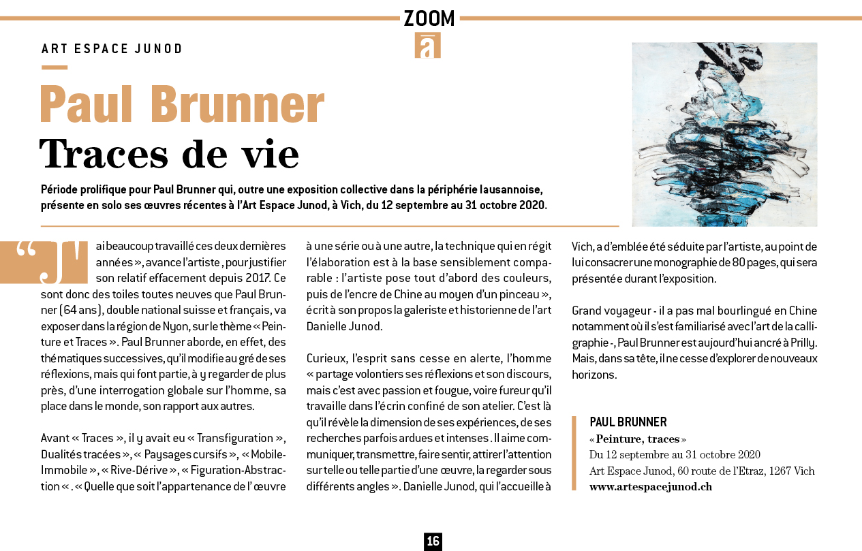
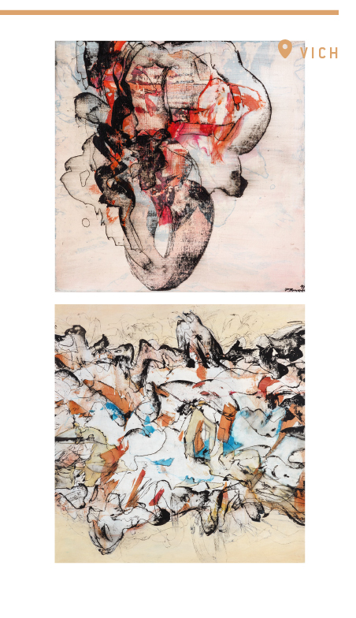

Revue ph+arts, octobre-novembre 2018
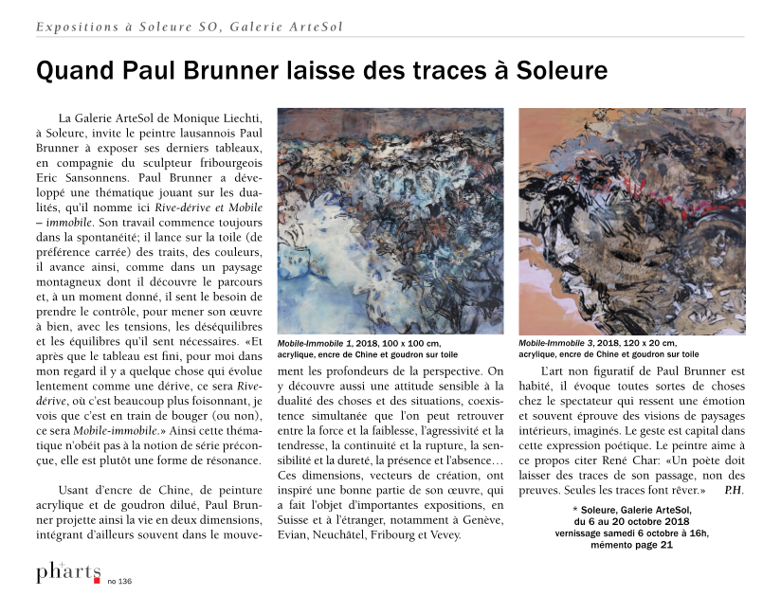

Revue ph+arts, octobre-novembre 2017
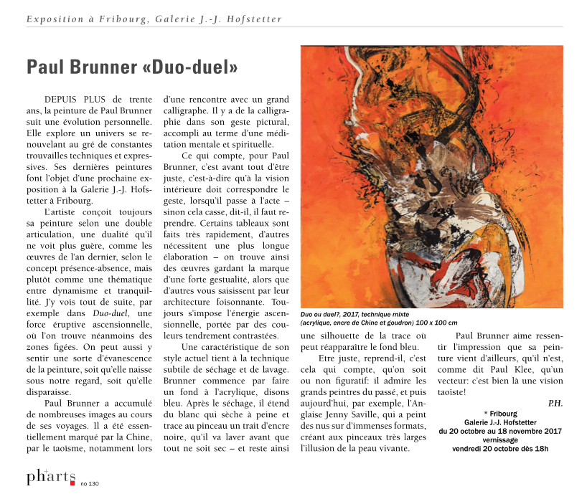

Revue ph+arts, décembre 2016

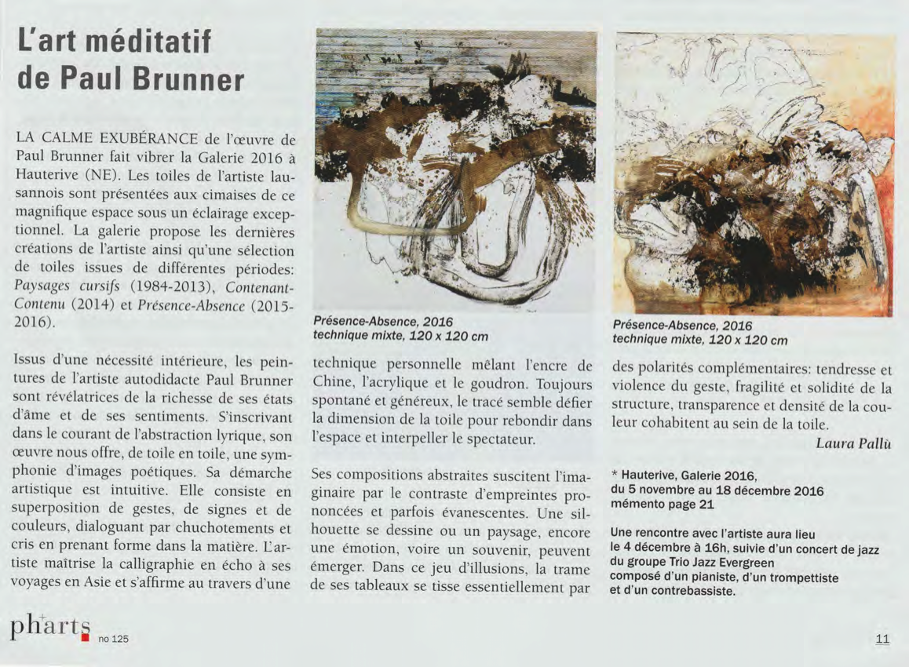

Revue Accrochages, novembre-décembre 2016

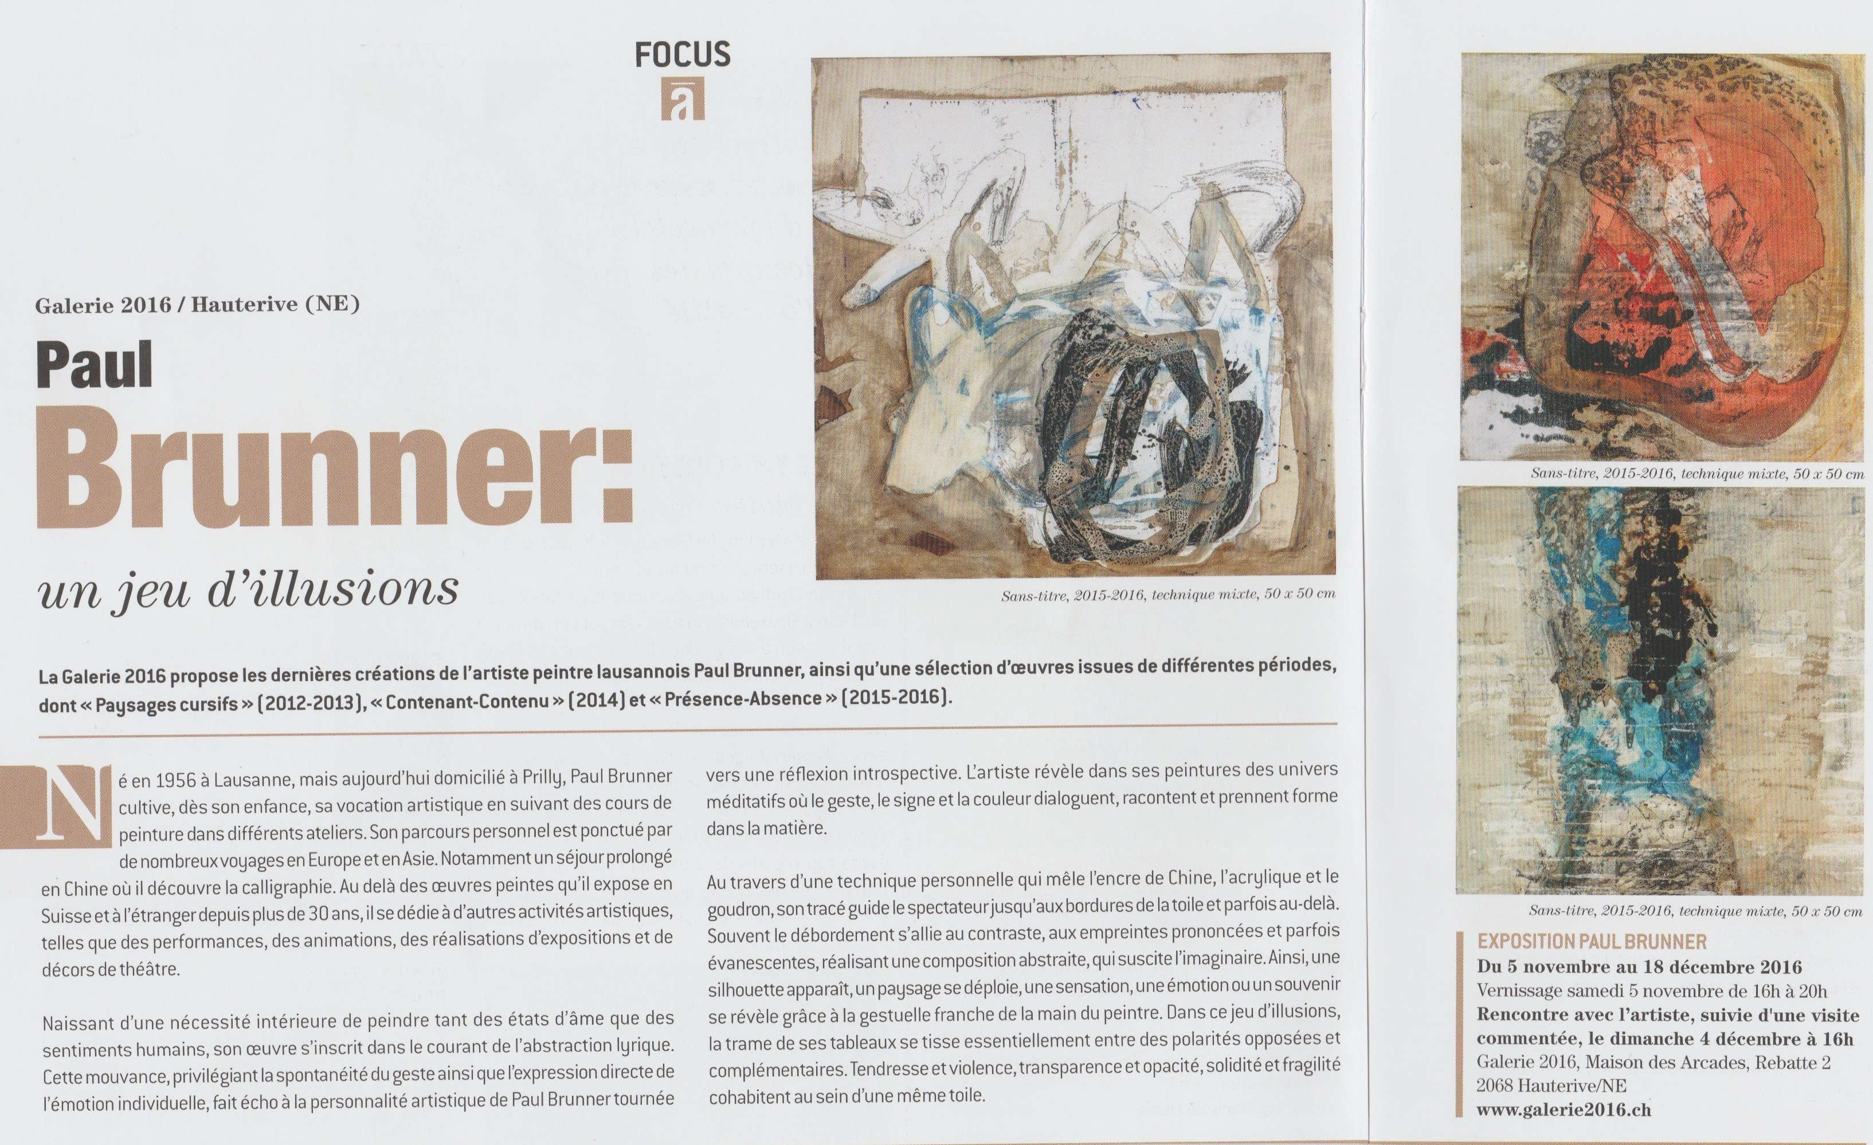

Quotidien L’Express-Impartial, 10.12.2016

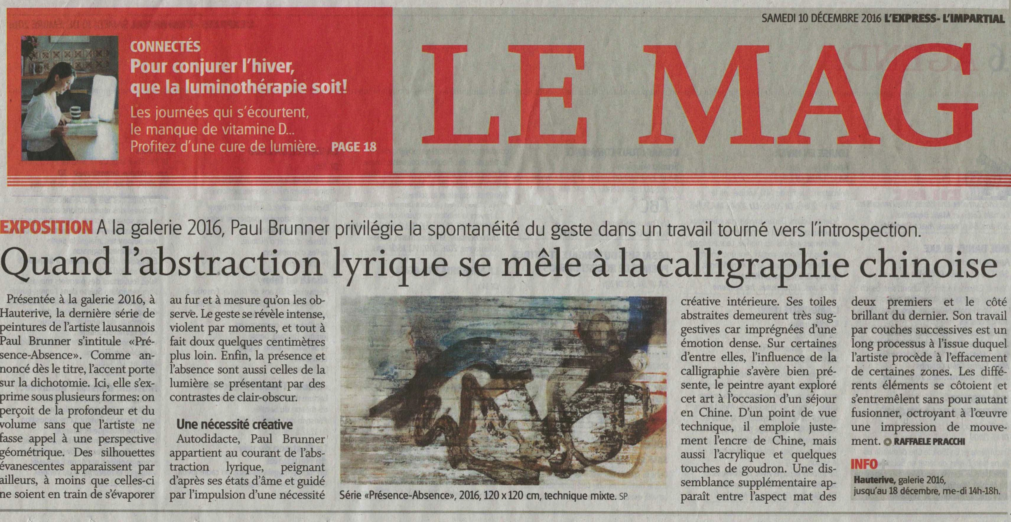

Quotidien L’Alsace, 17.9.2016

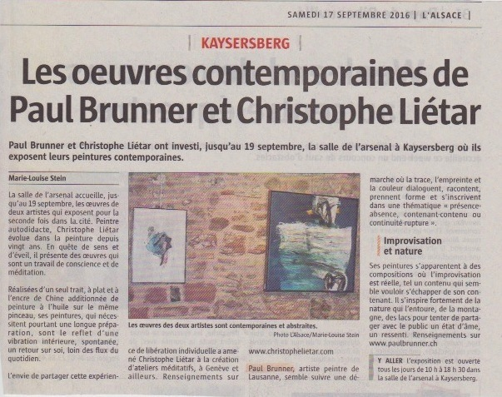
ph+arts, mai-juin 2016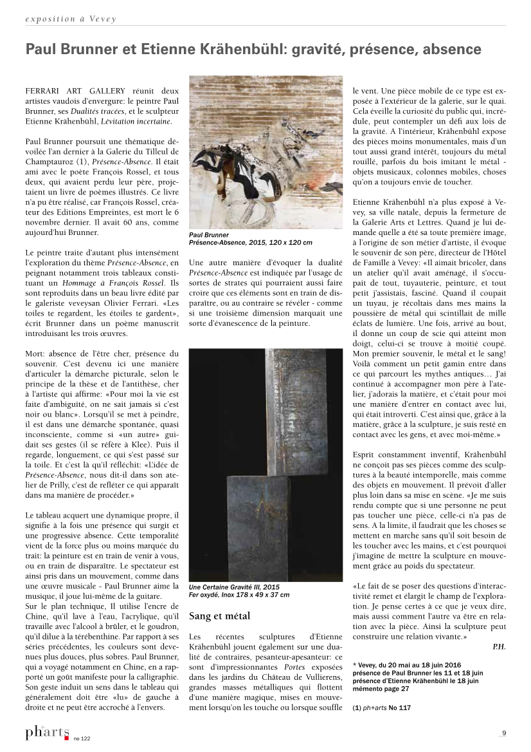
ph+arts, septembre-octobre 2015
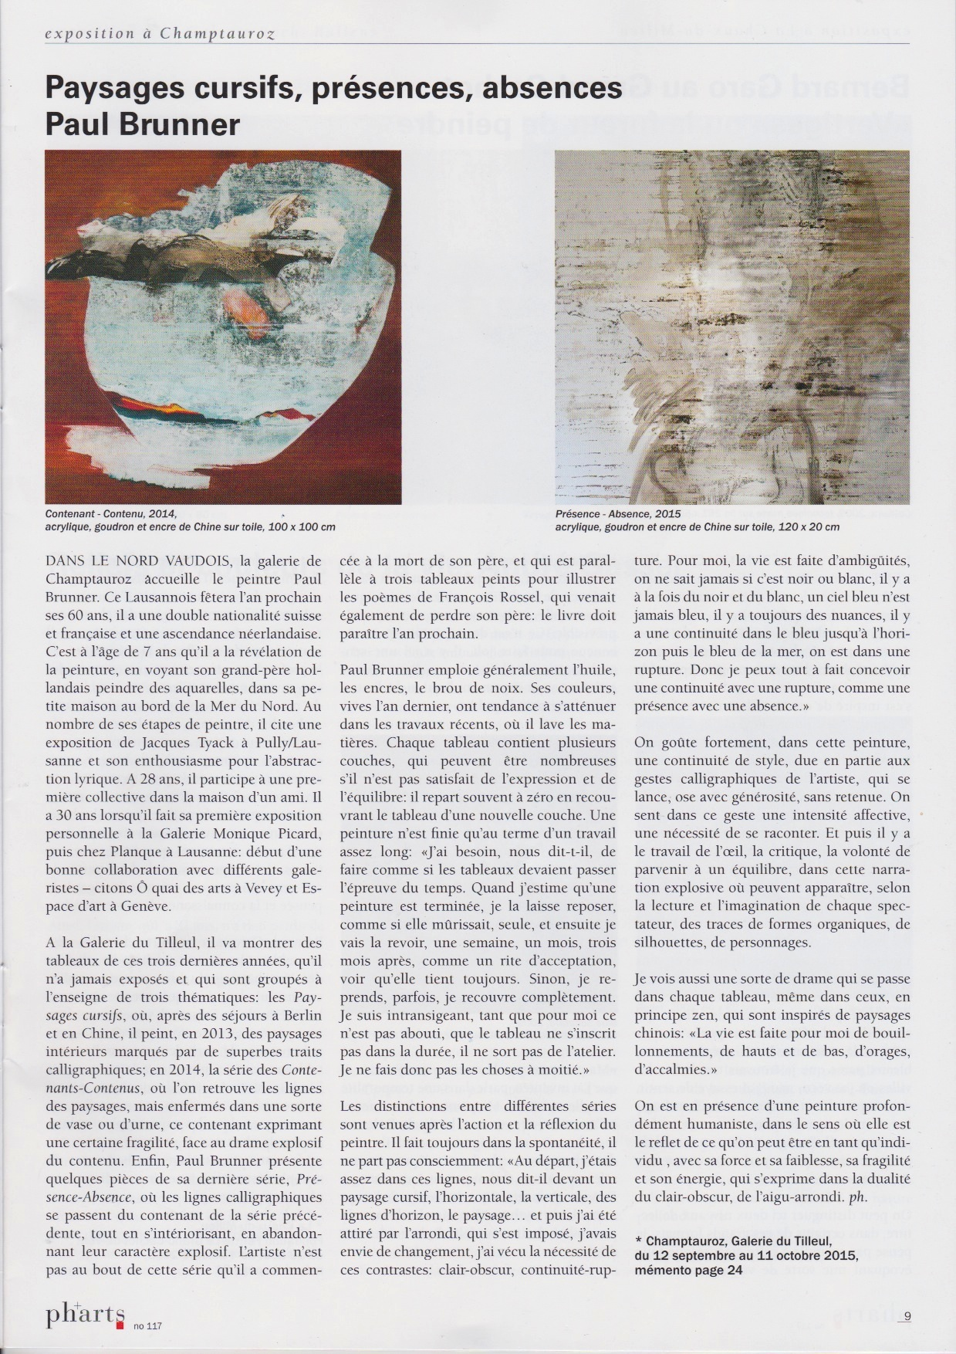
Revue Accrochages, septembre-octobre 2015
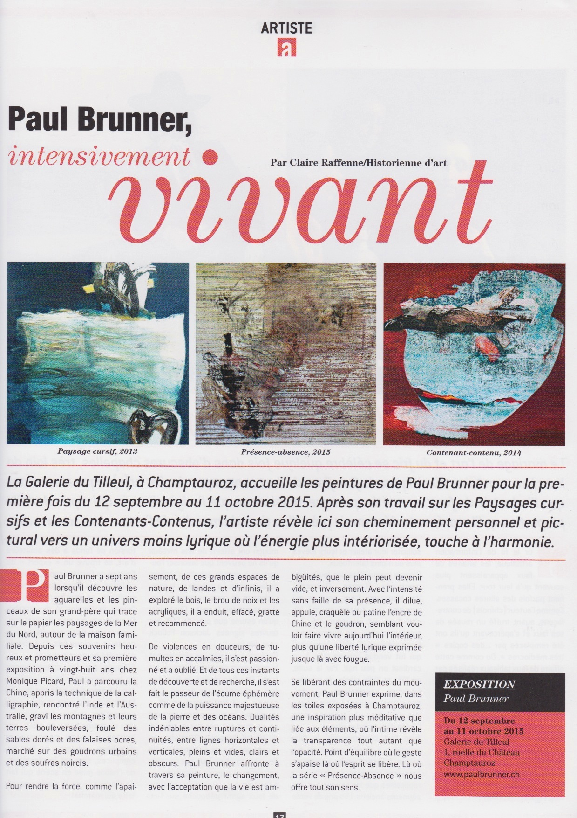
La Liberté de Fribourg, octobre 2015
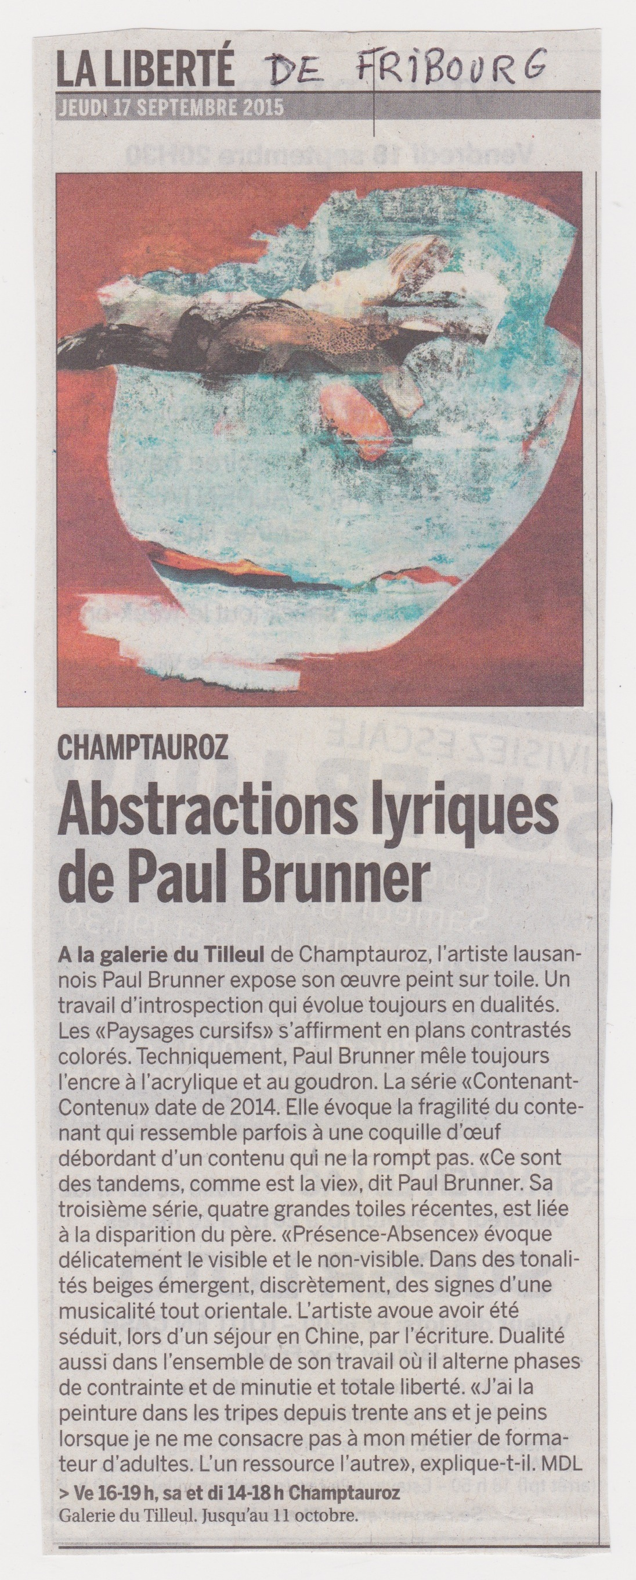

Paris Match/cahier suisse, novembre 2014
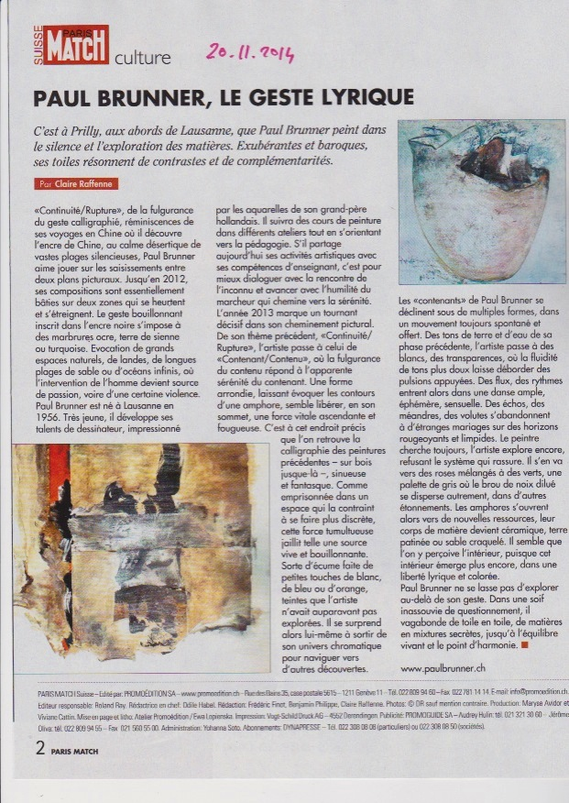
Revue ph+arts, septembre-octobre 2011
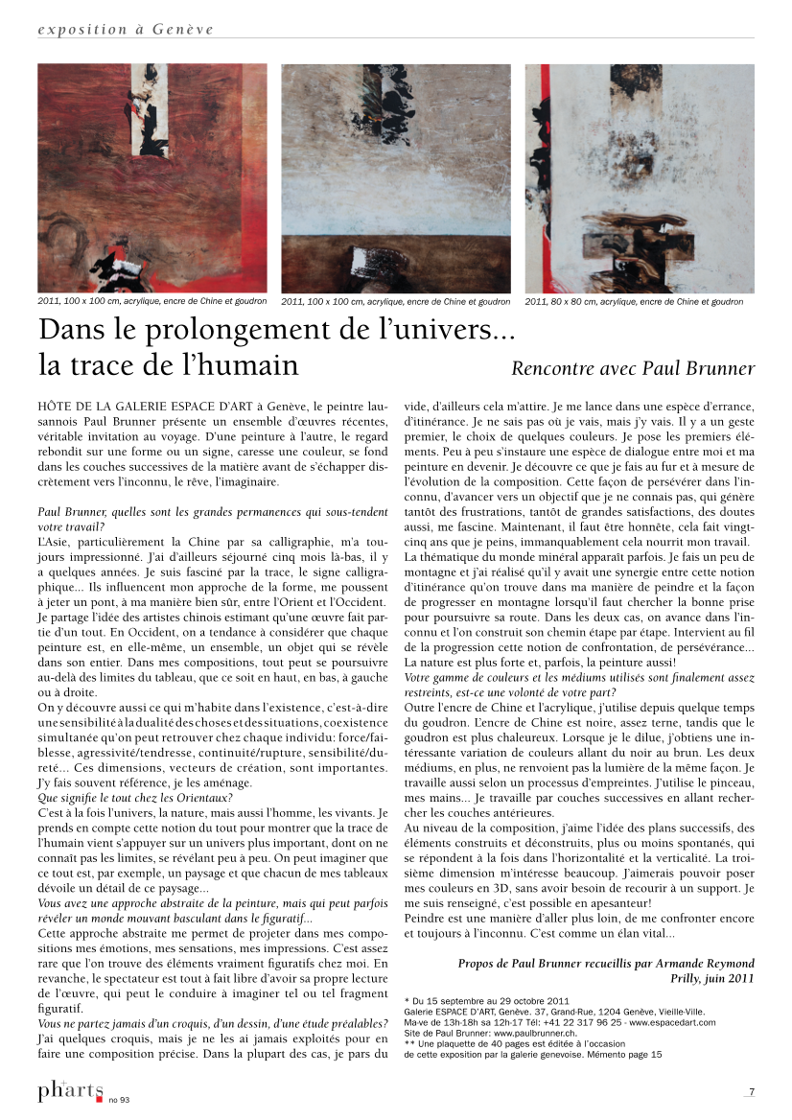
Revue Accrochages, septembre 2011
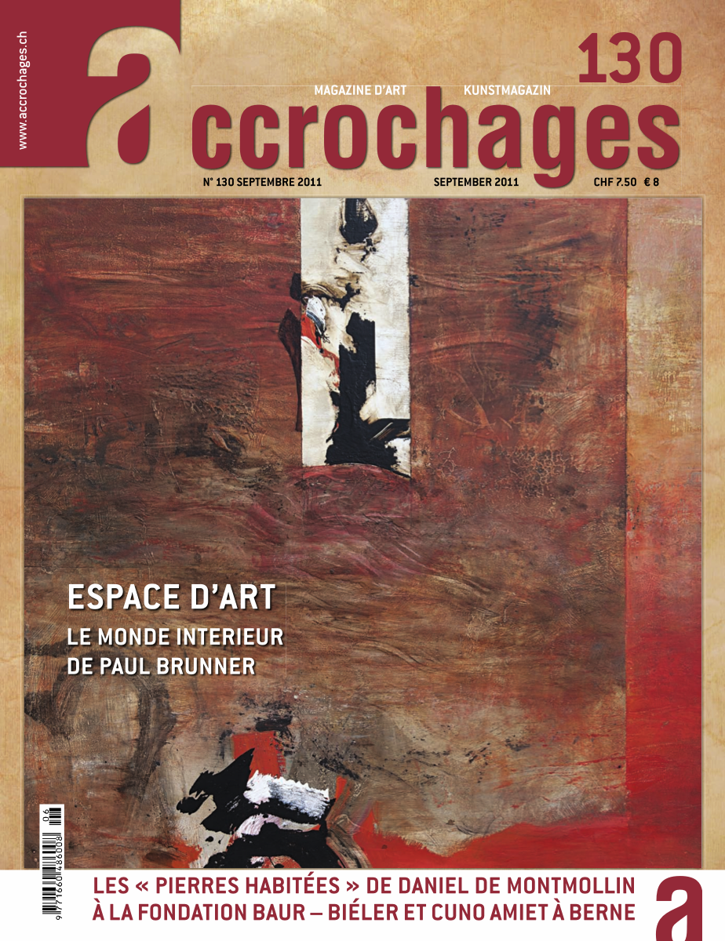

Revue Accrochages septembre 2011
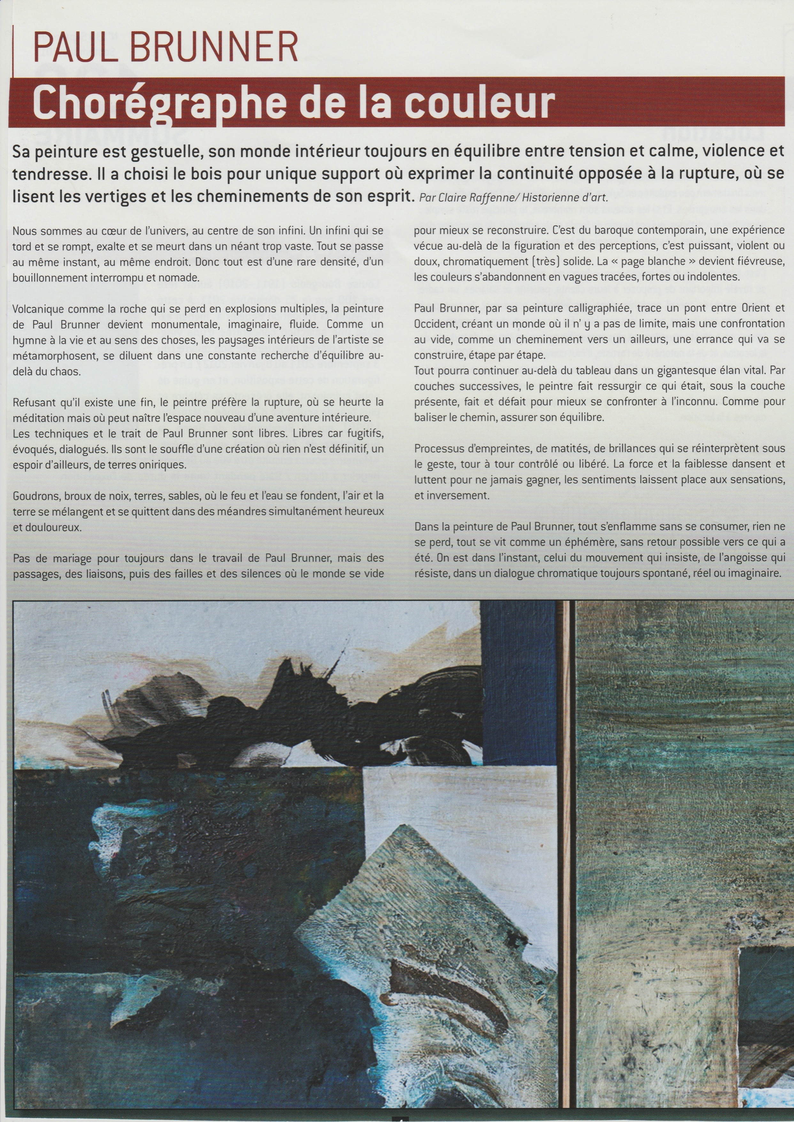
Revue Accrochages septembre 2011
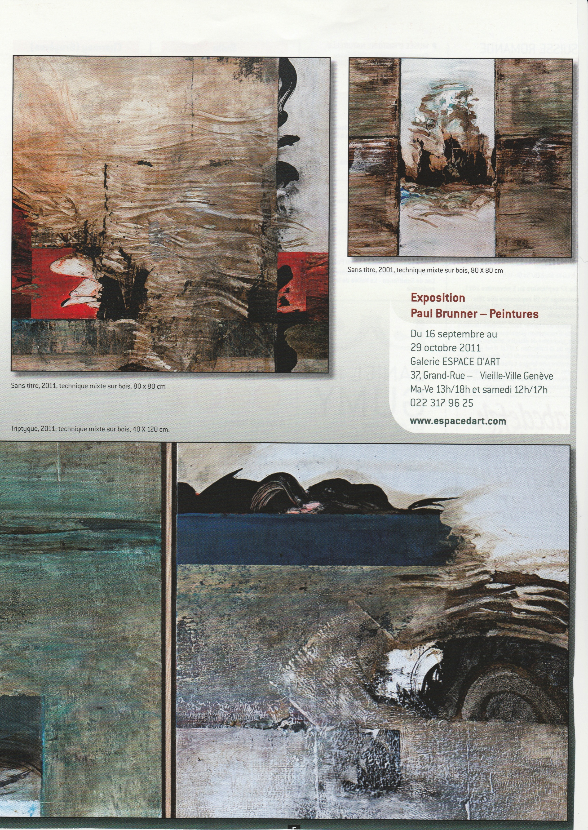

24 heures/Week-end, juin 2009
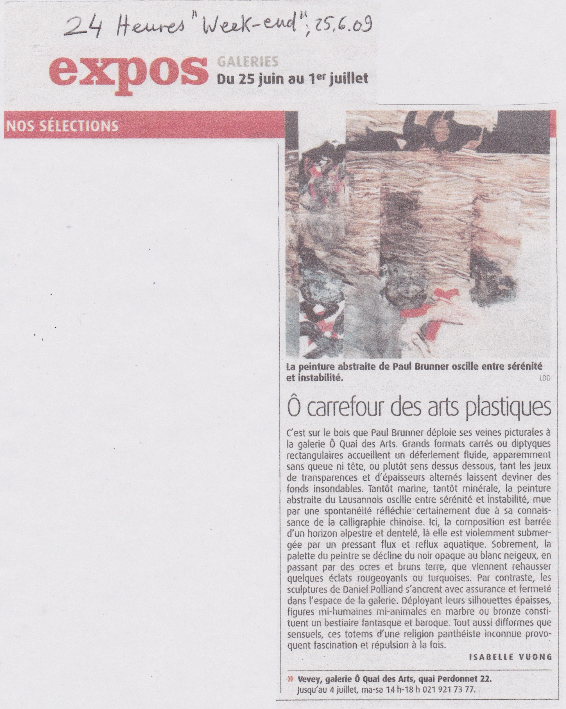

Flash EPFL, novembre 2004
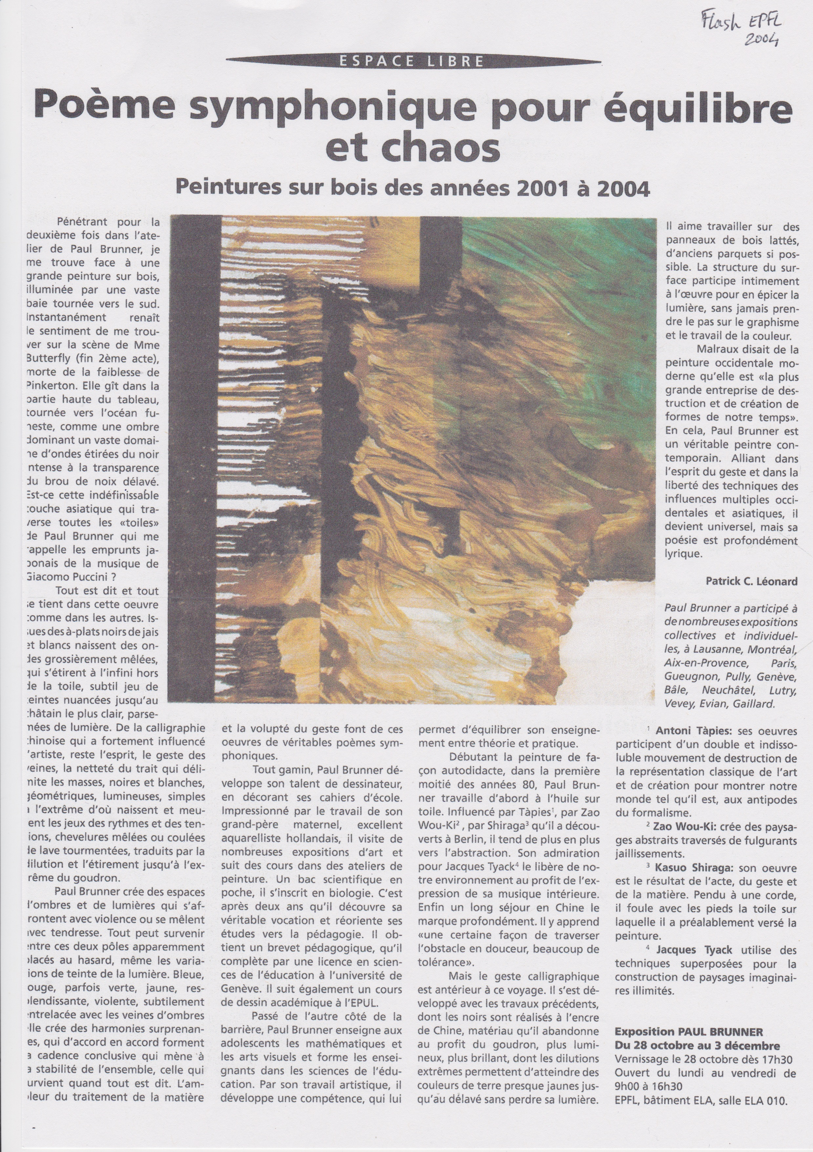

24 Heures, notre sélection, 26.04.2002
